Ejercicio 7

Alumno: Facundo García Pergañeda

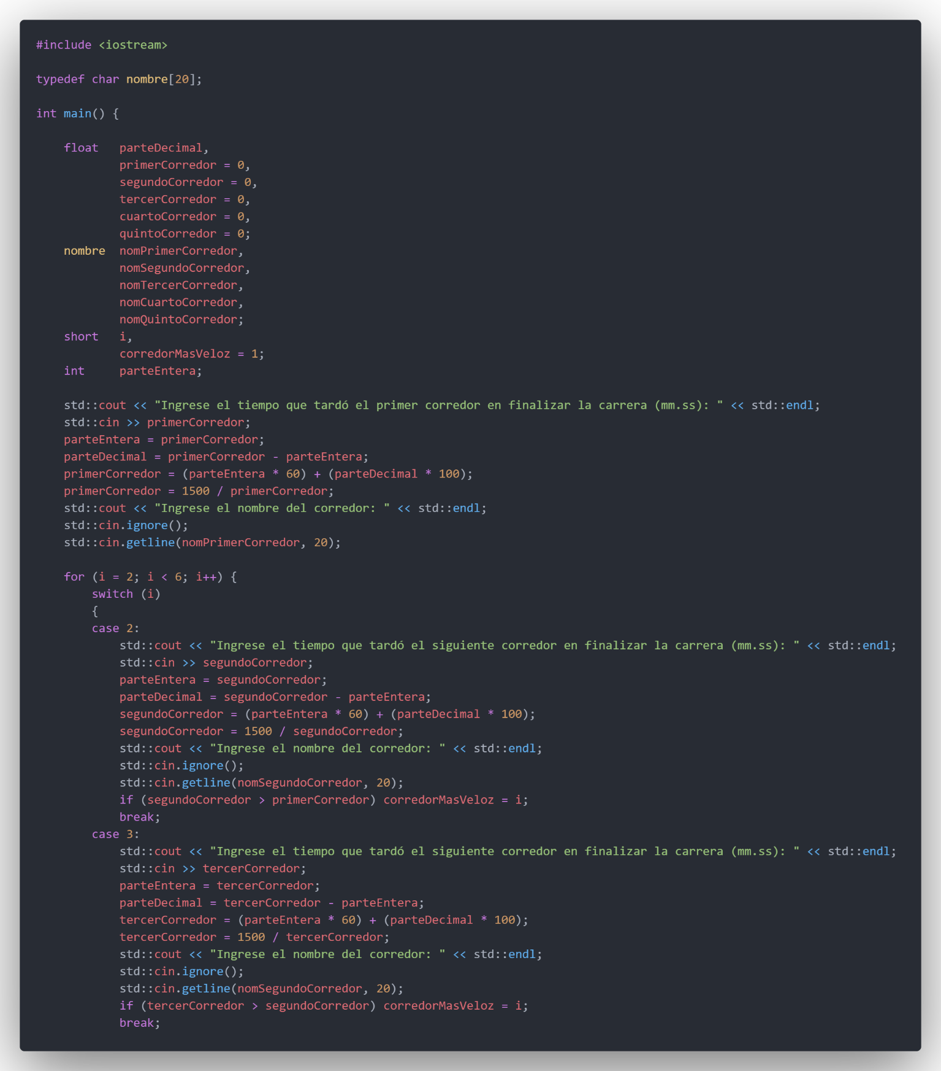

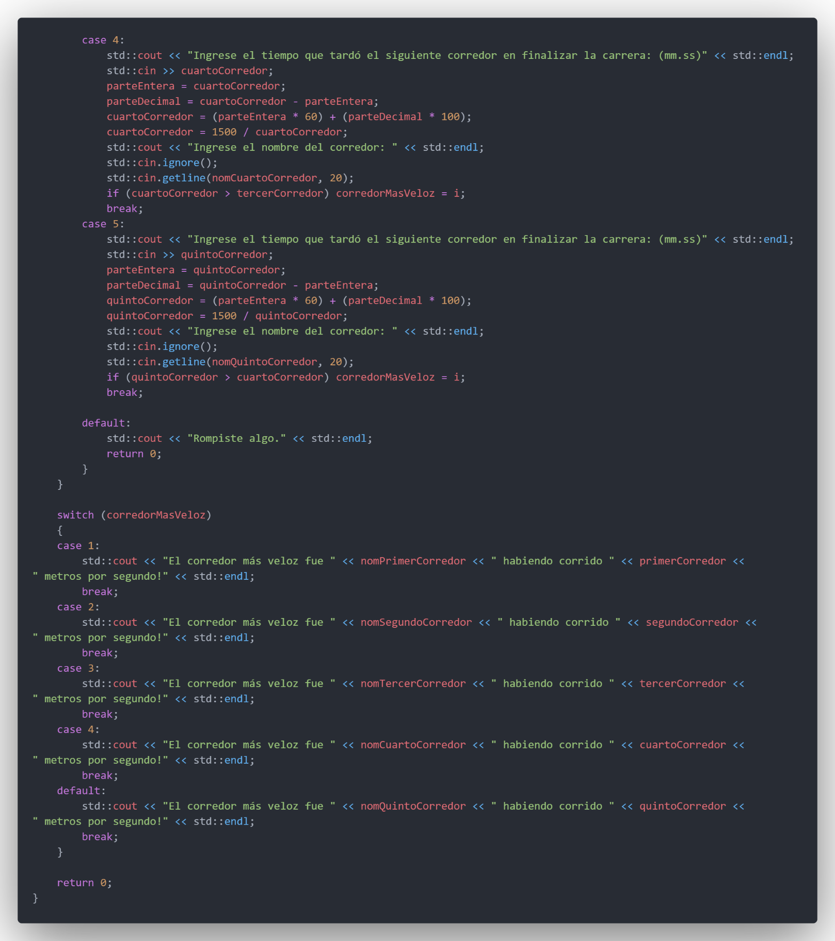

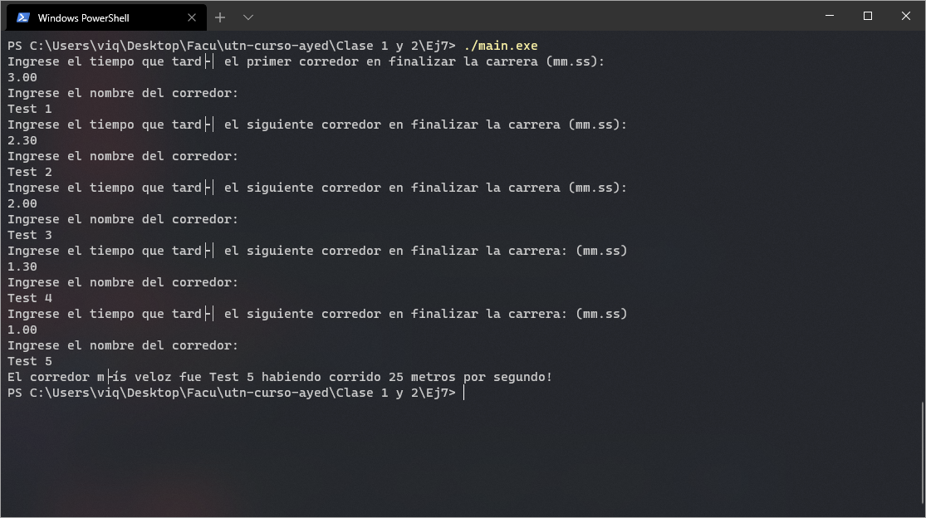

Para este ejercicio primero declaré un grupo de variables de tipo float para almacenar los valores introducidos al igual que los resultados tras obtenerlos. Además, utilicé una variable de tipo entero para almacenar la parte entera de los valores introducidos por consola y así poder calcular el tiempo total según los minutos y segundos transcurridos.

Teniendo esto en cuenta, basta con multiplicar la parte entera por 60 y luego sumar la parte decimal que se haya introducido.

Para realizar esto por cada uno de los corredores usé un switch para calcular las variables y otro switch para mostrar los resultados por consola.